ЦЕНТР РАЗВИТИЯ НАУЧНОГО СОТРУДНИЧЕСТВА

ХV Международная
научно-практическая конференция

АКТУАЛЬНЫЕ ВОПРОСЫ ЭКОНОМИЧЕСКИХ НАУК

(ЭН-15)
08 октября 2010 г.

с изданием сборника материалов



НОВОСИБИРСК 2010
ИНФОРМАЦИОННОЕ
СООБЩЕНИЕ

Уважаемые коллеги!
В настоящее время все научные направления развиваются достаточно динамично. Публикация результатов исследований является чрезвычайно ответственным и важным шагом для ученого. Появляется множество новых оригинальных идей, теорий, заслуживающих самого пристального внимания научной общественности. Кроме того, наличие определенного количества публикаций является обязательным условием при защите диссертационных работ.
Приглашаем Вас принять участие в международной научно-практической конференции ученых, аспирантов и студентов:

АКТУАЛЬНЫЕ ВОПРОСЫ
ЭКОНОМИЧЕСКИХ НАУК

Основные направления конференции:
СЕКЦИЯ 1. Теория управления экономическими системами.
СЕКЦИЯ 2. Экономические теории.
СЕКЦИЯ 3. Мировая экономика.
СЕКЦИЯ 4. Менеджмент.
СЕКЦИЯ 5. Маркетинг.
СЕКЦИЯ 6. Управление инновациями и инновационной деятельностью.
СЕКЦИЯ 7. Региональная экономика.
СЕКЦИЯ 8. Логистика.
СЕКЦИЯ 9. Экономика народонаселения и демография.
СЕКЦИЯ 10. Экономика труда и управление персоналом.
СЕКЦИЯ 11. Экономика и управление качеством.
СЕКЦИЯ 12. Экономическая безопасность.
СЕКЦИЯ 13. Экономика природопользования.
СЕКЦИЯ 14. Ценообразование.
СЕКЦИЯ 15. Бухгалтерский, управленческий учет и аудит.
СЕКЦИЯ 16. Финансы и налоговая политика.
СЕКЦИЯ 17. Экономика, организация и управление предприятиями, отраслями, комплексами (промышленности, АПК и сельского хозяйства, строительства, транспорта, связи и информатики, сферы услуг).
СЕКЦИЯ 18. Информационно-коммуникационные технологии в управлении предприятием.
СЕКЦИЯ 19. Стратегия устойчивого развития предприятий, отраслей, комплексов.
СЕКЦИЯ 20. Правовое регулирование социально-экономических отношений.
ТРЕБОВАНИЯ
К ОФОРМЛЕНИЮ МАТЕРИАЛОВ

Формат текста: Word for Windows – 95/97/2000. Формат страницы: А4 (210×297 мм). Поля: 2,5 см – со всех сторон. Шрифт: размер (кегль) – 14; тип – Times New Roman. Название печатается прописными буквами, шрифт – жирный, выравнивание по центру. Ниже через двойной интервал строчными буквами – инициалы и фамилия автора(ов). На следующей строке – полное название организации, город. После отступа в 2 интервала следует аннотация, за которой через 2 интервала – текст, печатаемый через одинарный интервал, абзацный отступ – 1,25 см, выравнивание по ширине. Название и номера рисунков указываются под рисунками, названия и номера таблиц – над таблицами. Таблицы, схемы, рисунки, формулы, графики не должны выходить за пределы указанных полей (шрифт в таблицах и на рисунках – не менее 11 пт). Сноски на литературу в квадратных скобках. Наличие списка литературы обязательно. Переносы не ставить.
В электронном варианте каждая статья должна быть в отдельном файле. В имени файла укажите шифр (ЭН-15), номер секции и фамилию первого автора (например, ЭН-15 Секция 17 Петров).
Общий объем одной публикации, включенный в орг. взнос, 5 страниц.
Сведения об авторах требуется оформить в табличной форме. В имени файла со сведениями об авторе укажите шифр конференции и фамилию первого автора (например, ЭН-15 Петров).

СВЕДЕНИЯ ОБ АВТОРЕ
Ф.И.О. автора
Место работы (ВУЗ)
Должность, кафедра без сокращений, ученая степень, ученое звание
Адрес рабочий, домашний
E-mail
Телефон рабочий, домашний, мобильный
Тема статьи
Шифр конференции | ЭН-15
Номер секции
Количество страниц в докладе автора
Требуемое количество экземпляров сборника
Сумма и дата оплаты
Адрес, на который высылать сборник (обязательно с указанием индекса и фамилии получателя)
Источник, из которого Вы узнали о ЦРНС
Материалы, сведения об авторах и отсканированные квитанции об оплате (в разных файлах) необходимо отправить в одном письме по адресу
При получении материалов, оргкомитет в течение двух дней отправляет в адрес автора письмо «Материалы получены». Авторам, отправившим материалы по электронной почте и не получившим подтверждения их получения оргкомитетом, просьба продублировать заявку.
Сборнику материалов конференции присваивается международный индекс ISBN.
Материалы конференции рассылаются по основным библиотекам России и зарубежья.

ОКОНЧАНИЕ СРОКА ПРИЕМА
МАТЕРИАЛОВ ДЛЯ УЧАСТИЯ
В КОНФЕРЕНЦИИ – 08 октября 2010 г.

Сроки выхода материалов
конференции – 2 месяцА с даты
окончания приема заявок.

ВНИМАНИЕ!
С целью возмещения организационных, издательских, полиграфических расходов и расходов по пересылке сборника материалов конференции авторам, необходимо оплатить организационный взнос в размере 800 рублей за одну публикацию. В случае превышения объема публикации, стоимость каждой последующей страницы 150 руб. Количество публикаций от одного автора не ограничивается.
Если материал для участия в конференции написан в соавторстве, то за каждого соавтора необходимо доплатить сумму в размере 250 рублей. За каждый дополнительный сборник необходимо дополнительно оплатить 250 рублей (исключение - соавторы). За пересылку сборника в страны СНГ дополнительно 350 рублей.

В соответствии с постановлением Правительства № 227 от 20 апреля 2006 г. работы, опубликованные в материалах международных и общероссийских конференций, засчитываются ВАК РФ при защите диссертаций
(п. 11 постановления).

ОРГКОМИТЕТ КОНФЕРЕНЦИИ

1. Мингалева Ж.А., заведующая кафедрой Национальной экономики и экономической безопасности Пермского государственного университета (г. Пермь), д.э.н., профессор – председатель
2. Чернов С.С., заведующий кафедрой Систем управления и экономики энергетики Новосибирского государственного технического университета (г. Новосибирск), руководитель ЦРНС, к.э.н., доцент – зам. председателя
3. Арутюнян О.К., ректор Академии государственного управления Республики Армения (г. Ереван), д.э.н., профессор
4. Голищева Л.Е., заведующая кафедрой Налогов и налогообложения Ставропольского государственного университета (г. Ставрополь), д.э.н., профессор
5. Минакова И.В., заведующая кафедрой Мировой и национальной экономики Курского государственного технического университета (г. Курск), д.э.н., доцент
6. Янов В.В., заведующий кафедрой «Финансы и кредит» Поволжского государственного университета сервиса (г. Тольятти), д.э.н., доцент
7. Кох Л.В., профессор кафедры «Финансы и налоги» Владивостокского государственного университета экономики и сервиса (г. Владивосток), к.э.н., доцент
8. Белоусова С.В., заведующая лабораторией Экономических методов управления хозяйством отдела региональных экономических и социальных проблем Иркутского научного центра Сибирского отделения РАН (г. Иркутск), к.э.н., доцент
9. Вайсман Е.Д., профессор кафедры «Экономика и финансы» Южно-Уральского государственного университета (г. Челябинск), к.э.н., доцент

РЕКВИЗИТЫ ДЛЯ ПЕРЕЧИСЛЕНИЯ
ДЕНЕЖНЫХ ПЕРЕВОДОВ

Получатель: | ИП Чернов Сергей Сергеевич  (указывать полностью)  ИНН получателя: 540325795599  Р/счет получателя 40802810044070005013
Банк  получателя: | БИК банка 045004641  Сибирский банк Сбербанка России ОАО  К-счет: 30101810500000000641
Назначение платежа: | указать шифр конференции и  фамилию автора

Образец оформления квитанции
для оплаты оргвзноса
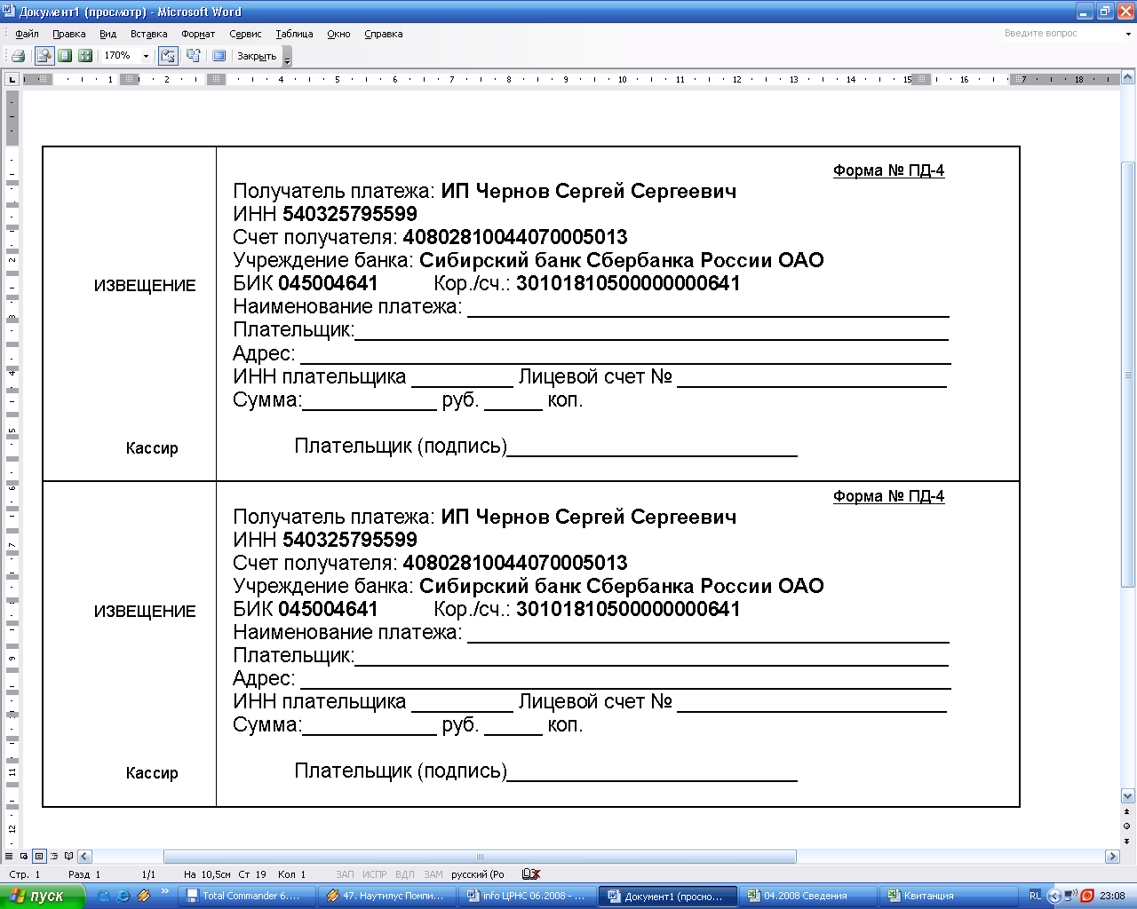

Информацию об условиях публикации результатов научных исследований и требования к оформлению материалов можно получить на сайте , по телефонам Центра Развития Научного Сотрудничества в г. Новосибирске:
8-383-291-79-01 Чернов Сергей Сергеевич,
руководитель ЦРНС
8-913-749-05-30 Хвостенко Павел Викторович, ведущий специалист ЦРНС
или по электронной почте:


НАДЕЕМСЯ НА ПЛОДОТВОРНОЕ
СОТРУДНИЧЕСТВО!

